

День Греции во Дворце пионеров на Воробьевых горах

Спектакль "Розовый бантик" по пьесе К. Степанычевой играют маленькие артисты "Студии Юного Творчества".
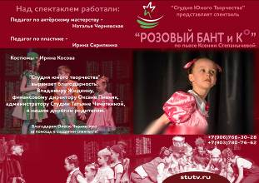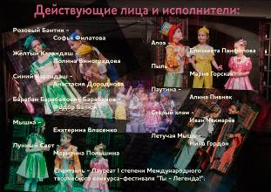
Это - весёлая и трогательная история о том, что дружба и добро помогают преодолевать все преграды и творить настоящие чудеса.
Спектакль существует меньше года, но уже стал Лауреатом I степени Международного творческого конкурса-фестиваля "Ты - Легенда!",
а совсем недавно получил Диплом I степени на "Зимних театральных играх - 2017".
А исполнительница роли Розового Бантика - Софья Филатова и исполнительница роли Мышки - Екатерина Власенко были отмечены специальными Дипломами жюри.
Педагог по актерскому мастерству - Наталья Чернявская
Педагог по пластике - Ирина Скрипкина.
Продолжительность спектакля 1.15 (с антрактом на перестановку).

Творческая выставка детских работ «МИФЫ И ЛЕГЕНДЫ ДРЕВНЕЙ ГРЕЦИИ».
Ждем Вас!

